Thiên nhiên đến với học sinh qua tiết Tự nhiên và Xã hội lớp 2
Thiên nhiên vô cùng quan trọng đối với con người. Làm thế nào để nó gần gũi con người hơn, làm thế nào để học sinh hiểu được tác dụng và sự ảnh hưởng của nó trong cuộc sống. Một trong những con đường truyền thông nhanh và hữu hiệu là những bài học thực tế với những kiến thức có liên quan mà nhất là người truyền thông là giáo viên chủ nhiệm. Một trong những ví dụ điển hình là tiết học Tự nhiên và Xã hội hôm nay với bài: Cây sống ở đâu? của cô và trò lớp 2H.
Bao giờ cũng vậy, trước khi vào bài mới, cô đều điểm danh học sinh cẩn thận, kiểm tra xem học sinh còn có khó khăn gì trong việc chuẩn bị tiết học.
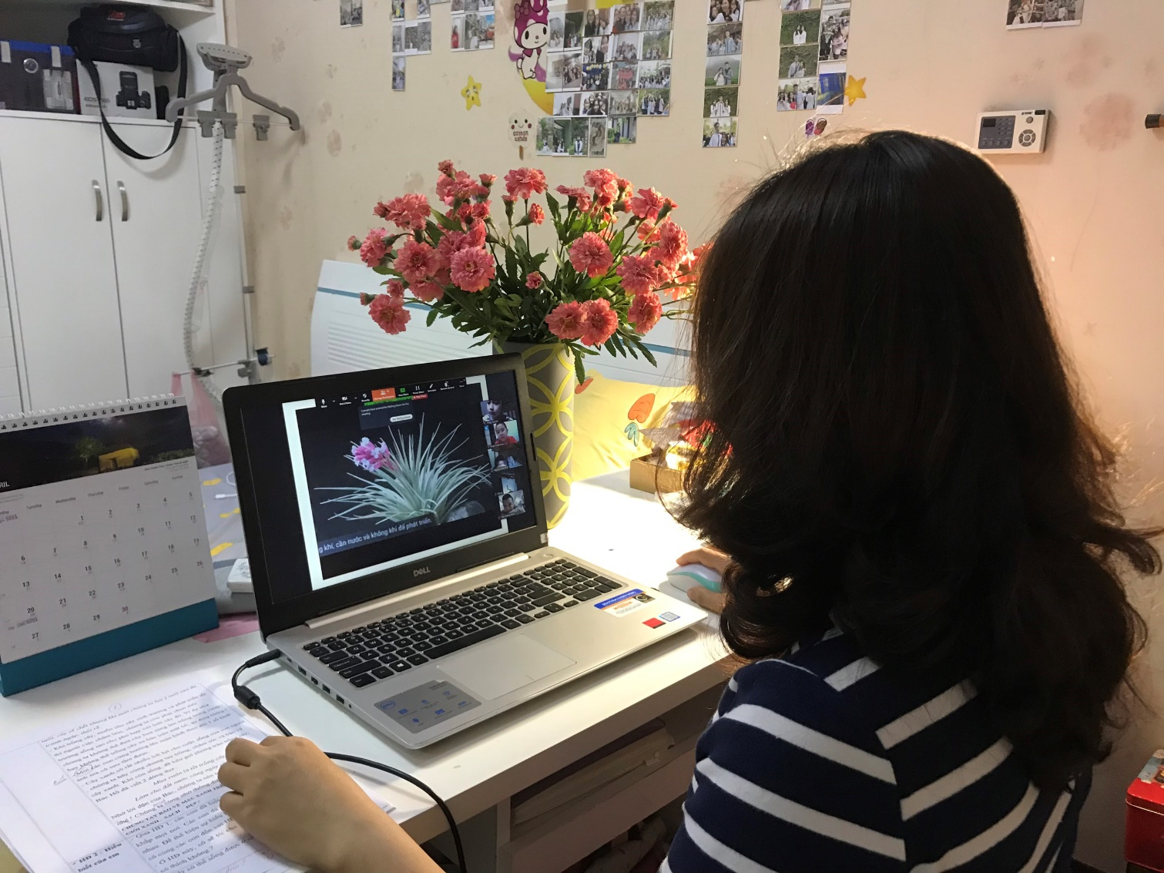
Cô khéo léo đưa ra những hình ảnh gần gũi, sinh động để học sinh tìm tòi khám phá.
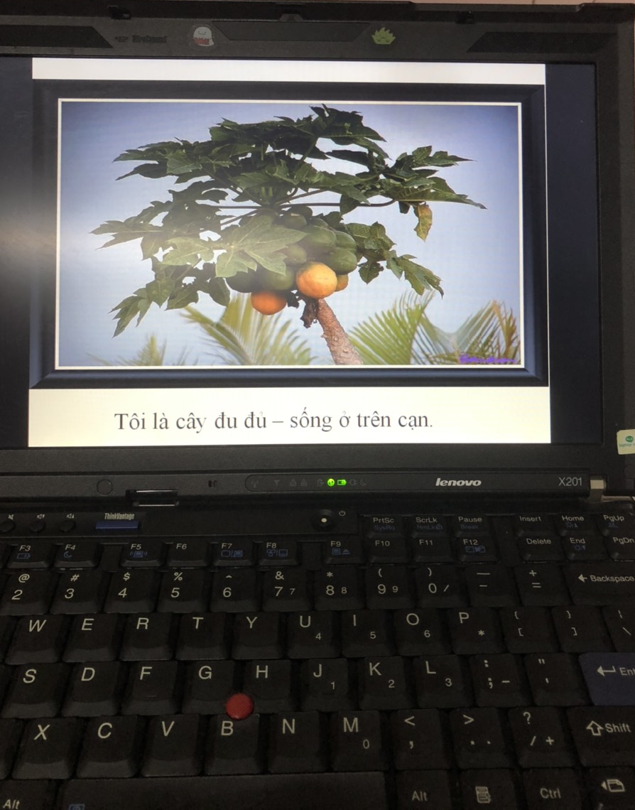
Xen kẽ là những trò chơi mang tính củng cố kiến thức để học sinh hứng thú hơn.

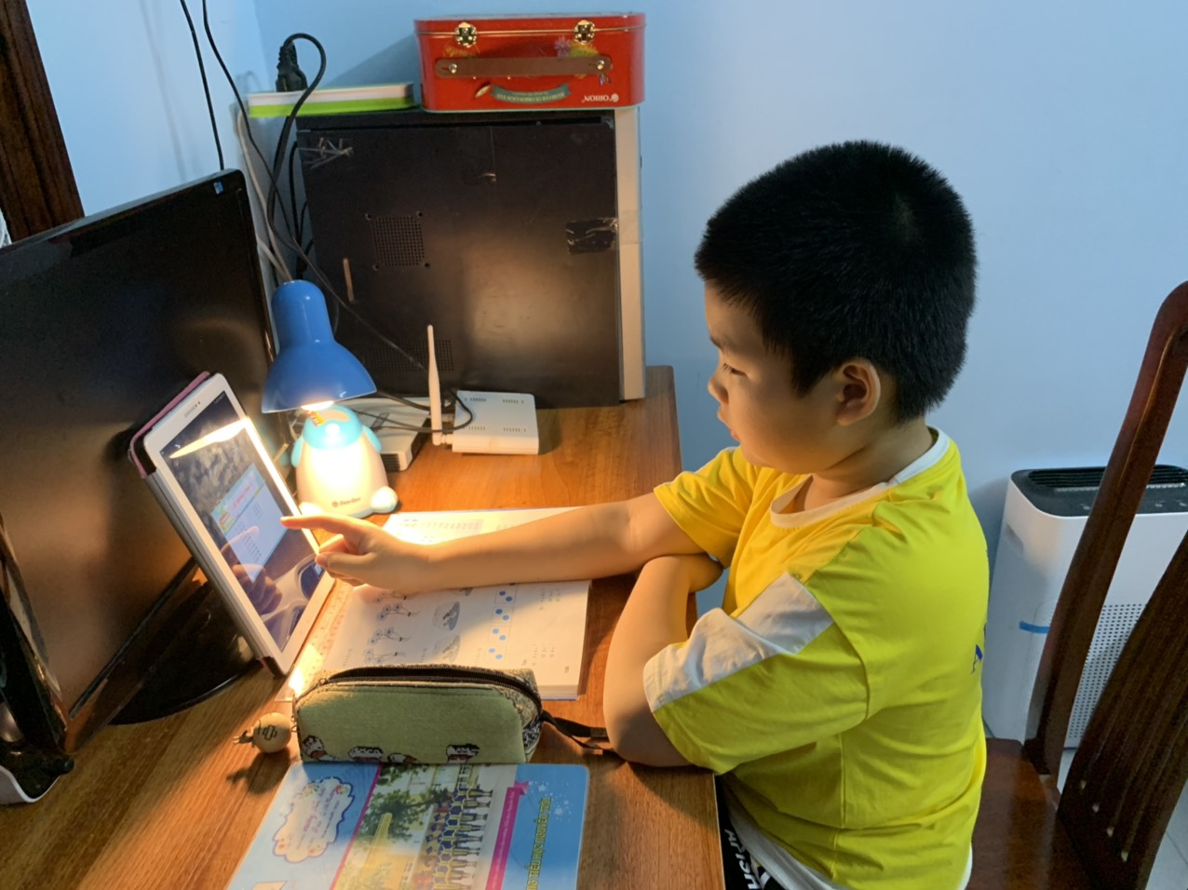
Học sinh say sưa học bài và thích thú khi được biết bao nhiêu điều kì diệu của thiên nhiên xung quanh.
Bài học đã kết thúc. Nhưng chắc chắn trong các con còn đọng mãi những gì mà các con học được. Đó là: Cây cối vô cùng quan trọng đối với đời sống, đối với môi trường. Nó là lá phổi xanh trong việc cung cấp ô xi. Nó lọc không khí trong lành hơn. Nó ngăn lũ… Qua bài học, các con sẽ yêu thiên nhiên hơn, biết trồng và bảo vệ cây cối. Một tiết học thật đáng nhớ đối với các con học sinh lớp 2H.
Người viết: Dương Kiều Nhi – GV khối 2

